ໂຮງຮຽນ​ຫຼັງ​ໃໝ່ຈະ​ຊ່ວຍ​ໃຫ້​ຄຸນ​ນະພາ​ບຂອງ​ການ​ສຶກສາ​ຂອງ​ບ້ານ​ນາ​ຊົງ​ໄດ້​ຮັບ​ການ​ປັບປຸງ​ດີ​ຂຶ້ນ
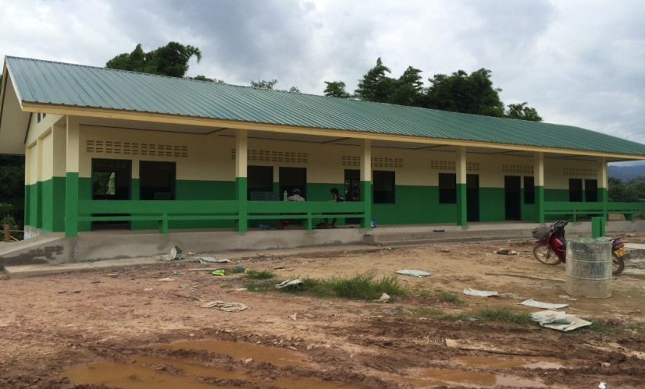
​ໂດຍ: ຄຳ​ພັນ ສີດາ​ວົງ
ບ້ານ ນາ​ຊົງ​ເປັນ​ບ້ານ​ໜຶ່ງ​ທີ່​ຂຶ້ນ​ກັບ​ກຸ່ມ​ບ້ານ ທ່າ​ວຽງ​​ໄຊ, ​ເມືອງ ທ່າ​ໂທມ, ​ເຊິ່ງ​ຫາກ​ຈາກ​ເທດສະບານ​ເມືອງ ປະມານ 32 ກິ​ໂລ​ແມັດ ມີ​ທັງ​ໝົດ 123 ຫຼັງຄາ​ເຮືອນ ​ແລະ 160 ຄອບຄົວ, ມີ​ພົນ​ລະ​ເມືອງ​ທັງ​ໝົດ 668 ຄົນ​, ຍີ​ງ 326 ຄົນ ປະກອບ​ມີ 2 ຊົນ​ເຜົ່າ ຄື: ລາວລຸ່ມ ​ແລະ ກື​ມມຸ ອາຊີບ​ຕົ້ນ​ຕໍ​​ແມ່ນ​ເຮັດ​ນາ, ປູກຝັງ​ລ້ຽງສັດ, ບ້ານ ນາ​ຊົງ ​ເປັນ​ບ້ານ​ໜຶ່ງ​ທີ່​ໄດ້​ຮັບ​ໂຄ​ງການ​ກໍ່ສ້າງ​ໂຮງຮຽນ​ປະຖົມ​ຈາກ​ກອງ​ທຶນ​ຫຼຸດຜ່ອນ​ຄວາມທຸກ​ຍາກ(ທລຍ) ​ໃນ​ຮອບ​ວຽນທີ 12 ສົກ​ປີ 2014-2015 ​ໃນ​ມູນ​ຄ່າ​ທັງ​ໝົດ 441,800,000 ກີບ, ​ໃນ​ນັ້ນ​ ຊຸມ​ຊົນ​ປະກອບ​ສ່ວນ​​ເປັນ​ວັດຖຸ​ທ້ອງ​ຖີ່​ນ ​ແລະ ​ແຮງ​ງານ​ຄິດ​ໄລ່​ເປັນ​ເງິ​ນຈຳນວນ 44,600,000 ກີບ
​ບ້ານ​ນາ​ຊົງ​ເປັນ​ບ້ານ​ທີ່​ມີ​ປະຊາກອນ​ຫຼາຍ ​ແລະ ​ເປັນ​ບ້ານ​ທີ່​ທຸກ​ກ່ວາ​ໝູ່​ຖ້າ​ທຽບ​ໃສ່​ບ້ານ​ທີ່ຢູ່​ໃນ​ກຸ່ມ​ບ້ານ​ດຽວ​ກັນ ​ໂດຍ​ສະ​ເພາະ ​ແມ່ນປະຊາ ຊົນປະມານ 20% ຂາດ​ເຂົ້າ​ກິນ ​ແລະ ຕົກ​ມາ​ຮອດ​ຮອບ​ວຽນ​ທີ 12 ສົກ​ປີ 2014-2015 ທັງ​ຊຸມຊົນຈຶ່ງ​ໄດ້​ສະ ​ເໜີ ຂໍ​ໂຮງຮຽນ​ຈາກ​ກອງ​ທຶນ​ຫຼຸດຜ່ອນ​ຄວາມທຸກ​ຍາກ ​ໂດຍ​ຜ່ານ​ກອງ​ປະຊຸມ​ສ້າງ​ແຜນ​ພັດທະນາ​ບ້ານ ​ແລະ ຊາວບ້ານ​ສ່ວນ​ຫຼາຍ​ເຫັນ​ດີ​ເອົາ​ໂຮງຮຽນ​ເປັນ​ບຸລີ​ມມະ​ສິດ​ທີ່ 1 ​ຂອງ​ບ້ານ ​ແລະ ຢູ່ທີ່ກອງ​ປະຊຸມ​ວາງ​ແຜນ​ພັດທະນາຂັ້ນ​ກຸ່ມ​ບ້ານ ​ເຫັນ​ດີ​ໃຫ້​​ການ​ກໍ່ສ້າງໂຮງຮຽນ​ບ້ານ​ນາ​ຊົງ​ເປັນ​ບຸລີ​ມະ​ສິດ​ທີ່​ນຶ່ງ​ຂອງ​ກຸ່ມ ເພາະ​ອີງ​ໃສ່​ຄວາມ​ຈຳ​ເປັນ ​ແລະ ​ຄວາມເຫັນ​​​ໃຈ​ຈາກບ້ານ​ອື່ນໆ​ພາຍ​ໃນ​ກຸ່ມ ທີ່​​ເຫັນ​ວ່າ​ເປັນ​ບ້ານ​ທີ່ທຸກ​ຍາກ​ກວ່າ​ໝູ່ ​ແລະ ອີກ​ດ້ານ​ໜຶ່ງ​ບໍ່​ທັນ​ມີ​ໂຮງຮຽນ​ຖາວອນ​ເທື່ອ. ຢູ່​ກອງ​ປະຊຸມ​ຂັ້ນ​ເມືອງ ​ໂດຍ​ການ​ເຂົ້າ​ຮ່ວມ​ຂອງ​ຂະ​ແໜງ​ການ​ທີ່​ກ່ຽວຂ້ອງ, ຄະນະ​ພັດທະນາ​ຊົນນະບົດ ​ແລະ ລຶບລ້າງ​ຄວາມທຸກ​ຍາກ​ຂັ້ນ​ເມືອງ, ຮອງ​ເຈົ້າ​ເມືອງ ທ່າ​ໂທມ, ພະນັກງານ ທລຍ ​ແຂວງ ​ແລະ ​ເມືອງ ຕະຫລອດ​ຮອດ​ຕົວ​ແທນ​ກຸ່ມ​ບ້ານ​ທ່າ​ວຽງ​ໄຊ ຈຶ່ງໄດ້​ເປັນ​ເອກະ​ພາບ​ກັນ​ເຫັນ​ດີ​ຮັບຮອງ​ເອົາ​ການ​ກໍ່ສ້າງໂຮງຮຽນ​ປະຖົມ​ບ້ານ​ນາ​ຊົງ. ຫຼັງ​ຈາກ​ນັ້ນ​ ​ໄດ້​ສໍາ​ຫລວດ​ອອກ​ແບບ, ທີ​ມງານ​ຈັດ​ຊື້-ຈັດ​ຈ້າງ​ຂັ້ນ​ກຸ່ມ​ບ້ານທ່າ​ວຽງ​ໄຊ ກໍ່​ໄດ້​ມີ​ການ​ດຳ​ເນີນ​ການ​ຕາມ​ຂັ້ນ​ຕອນ​ຂອງ​ການ​ຈັດ​ຊື້-​ຈັດ​ຈ້າງ ກະກຽມ​ເອກະສານ​ປະມູນ ຂາຍ​ຊອງ​ປະມູນ ພ້ອມ​ທັງ​ເປີດ​ຊອງ​ປະມູນ​ການ​ກໍ່ສ້າງ​ໂຮງ ຮຽນ​ປະຖົມ​ຫລັງ​ດັ່ງກ່າວ ດ້ວຍ​​ໂຕ​ຂອງ​ເຂົາ​ເຈົ້າ​ເອງ ​ໂດຍ​ປະສານ​ສົມທົບ​ກັບ​ຂະ​ແໜງ​ການ​ທີ່​ກ່ຽວຂ້ອງ ​ແລະ ພະນັກງານ ທລຍ ​ເປັນ​ສັກຂີ​ພະຍານ​ໃນ​ການ​ເປີດ​ຊອງ​ປະມູນ. ​ເພື່ອຄັດ​ເລືອກ​ເອົາ​ບໍລິສັດ​ກໍ່ສ້າງ​ດ້ວຍ​ໂຕ​ເຂົາ​ເຈົ້າ​ເອງ ​ເຊິ່ງແມ່ນ​ບໍລິສັດ​ຖານະ​ໄຊ ກໍ່ສ້າງ​ເປັນ​ຜູ້​ຊະນະ​ການ​ປະມູນ ​ແລະ ​ໄດ້​ເລີ່ມ​ລົງມື​ກໍ່ສ້າງ​​ແຕ່​​ໃນ​ຕົ້ນ​ເດືອນມິີນາ 2015 ປະຈຸ​ບັນ​ການ​ກໍ່ສ້າງ ​ແມ່ນ​ສຳ​ເລັດ​ແລ້ວ​ປະມານ 95 %.
ຫຼັງ​ຈາກ​ສຳ​ເລັດ​ການ​ກໍ່ສ້າງ​ໂຮງຮຽນນີ້​ແລ້ວ​ຈະ​ແກ້​ໄຂ​ບັນຫາ​ບ່ອນ​ວ່າ: ​ເດັກນ້ອຍ​ ​ເຂົ້າ​ໂຮງຮຽນບໍ່​ເປັນ​ປົກກະຕິ ​ບໍ່​ມີ​ໂຮງຮຽນ​ປະຖົມ​ຖາວອນ​ໃຫ້​ລູກ​ຫລານ​ໄດ້​ສຶກສາ​ຮໍ່າຮຽນ ຖ້າ​ມີ​ກໍ​ມີ​ພຽງ ​ໂຮງຮຽນ​ເກົ່າ​ຊຸດ​ໂຊມ ທີ່ຊຸມ​ຊົນ​ສ້າງ​ຂຶ້ນ​ເອງ ​ແລະ ຫ້ອງ​ຮຽນ​ກໍ່​ບໍ່​ພຽງພໍເດັກນ້ອຍ​ໄດ້​ເຂົ້າ​ຫ້ອງ​ຄວບກັນ ຫລື ​ປ່ຽນ​ກັນ​ເຂົ້າ ຄື ປ1 ປ2 ​ເຂົ້າ​ຕອນ​ເຊົ້າ ​ແລະ ປ3 ປ4 ​ເຂົ້າ​ຕອນ​ແລງ ​ໂຮງຮຽນ​ຫລັງໃໝ່​ຈະ​ຊ່ວຍ​ເຮັດ​ໃຫ້​ຄຸນ​ນະພາ​ບຂອງ​ການ​ສຶກສາ​ຂັ້ນ​ປະຖົມ​ຢູ່​ບ້ານ​ນາ​ຊົງ ​ໄດ້​ຮັບ​ການ​ປັບປຸງ​ດີ​ຂຶ້ນ​ໃນ​ລະດັບ​ໜຶ່ງ

